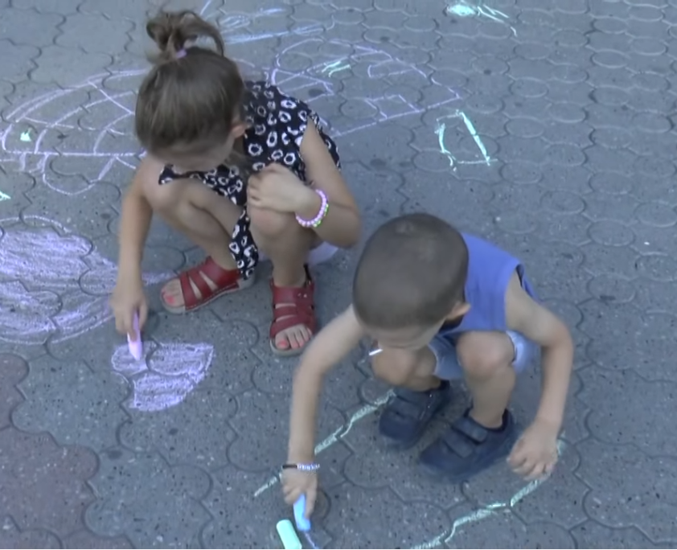






Информатор о правима из области друштвене бриге о деци
Права из области друштвене бриге о деци која се остварују : | НАЧИН ОСТВАРИВАЊА ПРАВА
Новорођено дете | Захтев за остваривање права се налази на :  - шалтеру број 9 и у канцеларији број 5 на другом спрату Општинске управе општине Врбас  - на www.vrbas.net/obrasci.i.formulari  Захтев за остваривање права се попуњава и предаје на шалтеру број 9  Додатне информације на број телефона: 021/795-4038 и на мејл: drustvenabrigaodeci@vrbas.net
Једнократну помоћ у износу од 10.000,00 | Попуњени захтев предати на шалтеру број 9
Право на поклон деци рођеној 1. јануара и на Дан града Врбаса 20. Октобра у износу од 100.000,00 динара | Попуњени захтев предати на шалтеру број 9
Прво дете у породици | Захтев за остваривање права се налази на :  - шалтеру број 9 и у канцеларији број 5 на другом спрату Општинске управе општине Врбас  - на www.vrbas.net/obrasci.i.formulari  Захтев за остваривање права се попуњава и предаје на шалтеру број 9  Додатне информације на број телефона: 021/795-4038 и на мејл: drustvenabrigaodeci@vrbas.net
- Једократна помоћ у износу од 10.000,00 динара | Попуњени захтев предати на шалтеру број 9
- Родитељски додатак једнократна помоћ у износу од 500.000,00динара плус паушал од 7.500,00 | Захтев се попуњава у породилишту, а документација се прибавља службеним путем уместо родитеља
- Дечији додатак  - Номинални износ цензуса за остваривање права:  - 18.468,00 динара  - 24.008,40 динара за једнородитељске породице из члана 28. став 1. тач. 1)-5) Закома о финансијској подршци породици са децом  - 22.161,60 динара за једнородитељске породице из члана 28. став 1. тач. 6)-10) Закона о финансијској подршци породици са децом, за старатеље и родитеље детета са сметњама у развоју | Попуњени захтев са неопходном документацијом предати на шалтеру број 9 или у канцеларију број 5 на другом спрату Општинске управе општине Врбас
- Накнада зараде,односно накнада плате за време породиљског одсуства са рада ради неге детета | Попуњени захтев са неопходном документацијом предати на шалтеру број 9 или у канцеларију број 5 на другом спрату Општинске управе општине Врбас
Друго дете у породици | Захтев за остваривање права се налази на :  - шалтеру број 9 и у канцеларији број 5 на другом спрату Општинске управе општине Врбас  - на www.vrbas.net/obrasci.i.formulari  Захтев за остваривање права се попуњава и предаје на шалтеру број 9  Додатне информације на број телефона: 021/795-4038 и на мејл: drustvenabrigaodeci@vrbas.net
- Једократна помоћ у износу од 10.000,00 динара | Попуњени захтев предати на шалтеру број 9
Родитељски додатак једнократна помоћ у износу од 135.000,00 динара плус 7.500,00 динара паушал и 600.000,00 динара – 24 рате по 25.000,00 динара месечно | Захтев се попуњава у породилишту, а документација се прибавља службеним путем уместо родитеља
- Дечији додатак  - Номинални износ цензуса за остваривање права:  - 18.468,00 динара  - 24.008,40 динара за једнородитељске породице из члана 28. став 1. тач. 1)-5) Закома о финансијској подршци породици са децом  - 22.161,60 динара за једнородитељске породице из члана 28. став 1. тач. 6)-10) Закона о финансијској подршци породици са децом, за старатеље и родитеље детета са сметњама у развоју | Попуњени захтев са неопходном документацијом предати на шалтеру број 9 или у канцеларију број 5 на другом спрату Општинске управе општине Врбас
- Накнада зараде,односно накнада плате за време породиљског одсуства са рада ради неге детета | Попуњени захтев са неопходном документацијом предати на шалтеру број 9 или у канцеларију број 5 на другом спрату Општинске управе општине Врбас
Треће дете у породици | Захтев за остваривање права се налази на :  - шалтеру број 9 и у канцеларији број 5 на другом спрату Општинске управе општине Врбас  - на www.vrbas.net/obrasci.i.formulari  Захтев за остваривање права се попуњава и предаје на шалтеру број 9  Додатне информације на број телефона: 021/795-4038 и на мејл: drustvenabrigaodeci@vrbas.net
- Једократна помоћ у износу од 10.000,00 динара | Попуњени захтев предати на шалтеру број 9
- Родитељски додатак једнократна помоћ у износу од 135.000,00 динара плус паушал од 7.500,00 динара и 2.280.000,00 динара – 120 рата по 19.000,00 динара месечно | Захтев се попуњава у породилишту, а документација се прибавља службеним путем уместо родитеља
- Дечији додатак  - Номинални износ цензуса за остваривање права:  - 18.468,00 динара  - 24.008,40 динара за једнородитељске породице из члана 28. став 1. тач. 1)-5) Закома о финансијској подршци породици са децом  - 22.161,60динара за једнородитељске породице из члана 28. став 1. тач. 6)-10) Закона о финансијској подршци породици са децом, за старатеље и родитеље детета са сметњама у развојуу развоју | Попуњени захтев са неопходном документацијом предати на шалтеру број 9 или у канцеларију број 5 на другом спрату Општинске управе општине Врбас
- Накнада  - зараде,односно накнада плате за време породиљског одсуства са рада ради неге детета | Попуњени захтев са неопходном документацијом предати на шалтеру број 9 или у канцеларију број 5 на другом спрату Општинске управе општине Врбас
- Регресирање трошкова боравка детета у Предшколској установи 100% | Попуњени захтев са неопходном документацијом предати на шалтеру број 9 или у канцеларију број 5 на другом спрату Општинске управе општине Врбас  (У примени од 1. Јануара)
- Матерински додатак за незапослене мајке за треће и четврто дете | Попуњени захтев са неопходном документацијом предати на шалтеру број 9 или у канцеларију број 5 на другом спрату Општинске управе општине Врбас
- Регресирана цена ужине у школи у износу од 100% | Остваривање права се врши у оквиру школе коју дете похађа. Пријава са потребном документацијом се подноси у школи.
- Право на бесплатне уџбенике под условом да су им старија браћа и сестре у систему образовања | По Одлуци Владе Републике Србије, Министарство просвете, науке и технолошког развоја, обезбеђује уџбенике и друга наставна средства за децу која испуњавају услове. Остваривање права се врши у оквиру школе коју дете похађа. Родитељи чија деца остварују право се пријављују школама које деца похађају, а које су у обавези да Министарству доставе податке до 1. марта текуће године.  Школа је одговорна и дужна да благовремено обавести родитеља, односно друге законске заступнике ученика, да прикупи документацију и у информациони систем унесе тачне податке ученика.
- Регресирање трошкова превоза ученика средњих школа у износу од 100% | Попуњени захтев са неопходном документацијом предати на шалтеру број 9 или у канцеларију број 5 на другом спрату Општинске управе општине Врбас
Четврто и свако наредно дете | Захтев за остваривање права се налази на :  - шалтеру број 9 и у канцеларији број 5 на другом спрату Општинске управе општине Врбас  - на www.vrbas.net/obrasci.i.formulari  Захтев за остваривање права се попуњава и предаје на шалтеру број 9  Додатне информације на број телефона: 021/795-4038 и на мејл: drustvenabrigaodeci@vrbas.net
- Једократна помоћ у износу од 10.000,00 динара | Попуњени захтев предати на шалтеру број 9
- Родитељски додатак за четврто дете у износу од 3.180.000,00 динара – 120 рата по 26.500,00 динара месечно | Захтев се попуњава у породилишту, а документација се прибавља службеним путем уместо родитеља
- Дечији додатак  - Номинални износ цензуса за остваривање права:  - 18.468,00 динара  - 24.008,60 динара за једнородитељске породице из члана 28. став 1. тач. 1)-5) Закома о финансијској подршци породици са децом  - 22.161,60 динара за једнородитељске породице из члана 28. став 1. тач. 6)-10) Закона о финансијској подршци породици са децом, за старатеље и родитеље детета са сметњама у развоју | Попуњени захтев са неопходном документацијом предати на шалтеру број 9 или у канцеларију број 5 на другом спрату Општинске управе општине Врбас
- Накнада зараде,односно накнада плате за време породиљског одсуства са рада ради неге детета | Попуњени захтев са неопходном документацијом предати на шалтеру број 9 или у канцеларију број 5 на другом спрату Општинске управе општине Врбас
- Регресирање трошкова боравка детета у Предшколској установи 100% | Попуњени захтев са неопходном документацијом предати на шалтеру број 9 или у канцеларију број 5 на другом спрату Општинске управе општине Врбас
- Матерински додатак за незапослене мајке за треће и четврто дете | Попуњени захтев са неопходном документацијом предати на шалтеру број 9 или у канцеларију број 5 на другом спрату Општинске управе општине Врбас
- Регресирана цена ужине у школи у износу од 100% | Остваривање права се врши у оквиру школе коју дете похађа. Пријава са потребном документацијом се подноси у школи.
- Право на бесплатне уџбенике под условом да су им старија браћа и сестре у систему образовања | По Одлуци Владе Републике Србије, Министарство просвете, науке и технолошког развоја, обезбеђује уџбенике и друга наставна средства за децу која испуњавају услове. Остваривање права се врши у оквиру школе коју дете похађа. Родитељи чија деца остварују право се пријављују школама које деца похађају, а које су у обавези да Министарству доставе податке до 1. марта текуће године. Школа је одговорна и дужна да благовремено обавести родитеља, односно друге законске заступнике ученика, да прикупи документацију и у информациони систем унесе тачне податке ученика.
- Право на једнократну помоћ деци из вишечланих породица, за ученике од 5. до 8. разреда основне школе и ученике средњих школа | Попуњени захтев са неопходном документацијом предати на шалтеру број 9 или у канцеларију број 7 на другом спрату Општинске управе општине Врбас
- Регресирање трошкова превоза ученика средњих школа у износу од 100% | Попуњени захтев са неопходном документацијом предати на шалтеру број 9 или у канцеларију број 5 на другом спрату Општинске управе општине Врбас

Права из области друштвене бриге о деци која се остварују : | НАЧИН ОСТВАРИВАЊА ПРАВА
Корисници дечијег додатка | Захтев за остваривање права се налази на :  - шалтеру број 9 и у канцеларији број 5 на другом спрату Општинске управе општине Врбас  - на www.vrbas.net/obrasci.i.formulari  Захтев за остваривање права се попуњава и предаје на шалтеру број 9  Додатне информације на број телефона: 021/795-4038 и на мејл: drustvenabrigaodeci@vrbas.net
Регресирање трошкова боравка деце у Предшколској установи у износу од 60% на терет буџета општине Врбас
Регресирање цене ужине у школи у износу од 50% на терет буџета општине Врбас
Регресирање трошкова превоза ученика средњих школа у износу од:
- 50% од цене месечне карте из породице корисника дечијег додатка
- 70% од цене месечне карте за дете из породице корисника дечијег додатка где су оба родитеља незапослена
- 70% од цене месечне карте за дете које је први ученик из породице са више ученика путника из домаћинства које остварује право на дечији додатак
Регресирање трошкова смештаја у домовима ученика и викенд карте ученика средњих школа као дете из породице корисника дечијег додатка, а који имају пребивалиште на територији општине Врбас у износу од:
- 50% као дете из породице корисника дечијег додатка
- 70% као дете које је први ученик из породице са више ученика из домаћинства које остварује право на дечији додатак
- 70% као дете из породице корисника дечијег додатка где су оба родитеља незапослена
Регресирање цене приватног смештаја у висини цене домског смештаја и викенд карте за ученике средњих школа као дете из породице корисника дечијег додатка, а који имају пребивалиште на територији општине Врбас у износу од:
- 50% као дете из породице корисника дечијег додатка
- 70% као дете које је први ученик из породице са више ученика из домаћинства које остварује право на дечији додатак
- 70% као дете из породице корисника дечијег додатка где су оба родитеља незапослена
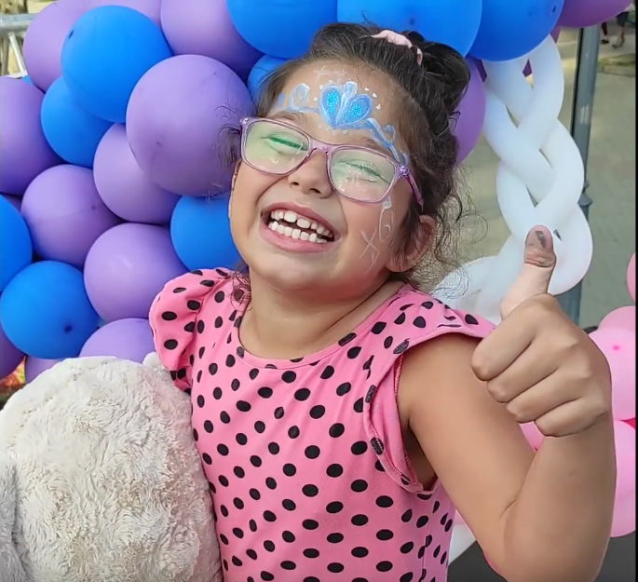
Стицање статуса енергентски угоженог купца електричне енергије тј. природног гаса

Права из области друштвене бриге о деци која се остварују: | НАЧИН ОСТВАРИВАЊА ПРАВА
Деца из једнородитељских породица | Захтев за остваривање права се налази на :  - шалтеру број 9 и у канцеларији број 5 на другом спрату Општинске управе општине Врбас  - на www.vrbas.net/obrasci.i.formulari  Захтев за остваривање права се попуњава и предаје на шалтеру број 9  Додатне информације на број телефона: 021/795-4038 и на мејл: drustvenabrigaodeci@vrbas.net
Регресирање трошкова боравка деце у Предшколској установи у износу од 50% на терет буџета општине Врбас
Регресирање трошкова превоза за ученике средњих школа у износу од:
- 70 % за децу из једнородитељских породица са приходима до 20% већим од цензуса за дечији додатак за једнородитељске породице
- 70% за дете из породице корисника дечијег додатка
Регресирање трошкова смештаја у домовима ученика и викенд карте ученика средњих школа као дете из породице корисника дечијег додатка, а који имају пребивалиште на територији општине Врбас у износу од:
- 70% као дете из породице корисника дечијег додатка
- 70 % за децу из једнородитељских породица са приходима до 20% већим од цензуса за дечији додатак за једнородитељске породице
Регресирање цене приватног смештаја у висини цене домског смештаја и викенд карте за ученике средњих школа као дете из породице корисника дечијег додатка, а који имају пребивалиште на територији општине Врбас у износу од:
- 70% као дете из породице корисника дечијег додатка
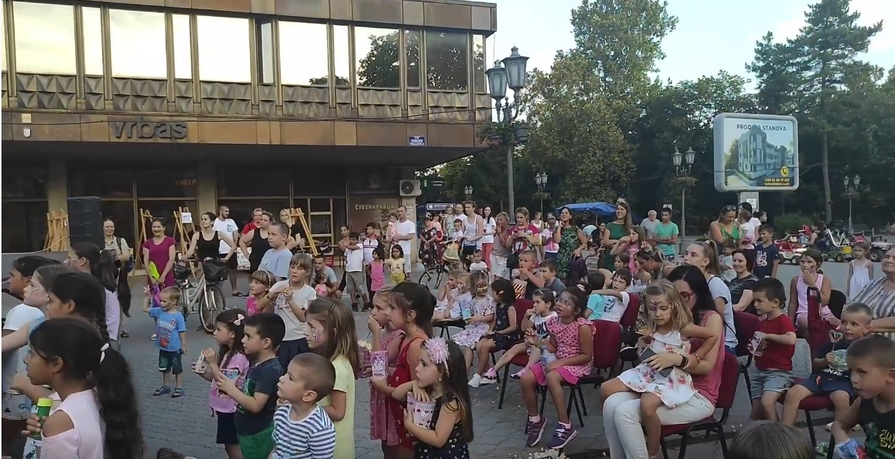
- 70 % за децу из једнородитељских породица са приходима до 20% већим од цензуса за дечији додатак за једнородитељске породице

Права из области друштвене бриге о деци која се остварују : | НАЧИН ОСТВАРИВАЊА ПРАВА
Корисници социјалне помоћи | Захтев за остваривање права се налази на :  - шалтеру број 9 и у канцеларији број 5 на другом спрату Општинске управе општине Врбас  - на www.vrbas.net/obrasci.i.formulari  Захтев за остваривање права се попуњава и предаје на шалтеру број 9  Додатне информације на број телефона: 021/795-4038 и на мејл: drustvenabrigaodeci@vrbas.net
- Регресирање трошкова боравка деце у Предшколској установи у износу од 100%
- Право на дечији додатак без достављања доказа о материјалном стању породице
- Право на регресирану цену ужине у износу од 100%
- Право на бесплатне уџбенике :
По Одлуци Владе Републике Србије, Министарство просвете, науке и технолошког развоја, обезбеђује уџбенике и друга наставна средства за децу која испуњавају услове. Остваривање права се врши у оквиру школе коју дете похађа. Родитељи чија деца остварују право се пријављују школама које деца похађају, а које су у обавези да Министарству доставе податке до 1. марта текуће године. Школа је одговорна и дужна да благовремено обавести родитеља, односно друге законске заступнике ученика, да прикупи документацију и у информациони систем унесе тачне податке ученика.
- Регресирање трошкова превоза за ученике средњих школа у износу од 100%
- Регресирање трошкова смештаја у домовима ученика и викенд карте за ученике средњих школа у износу од 100%
- Регресирање цене приватног смештаја у висини цене домског смештаја и викенд карте за ученике средњих школа у износу од 100%
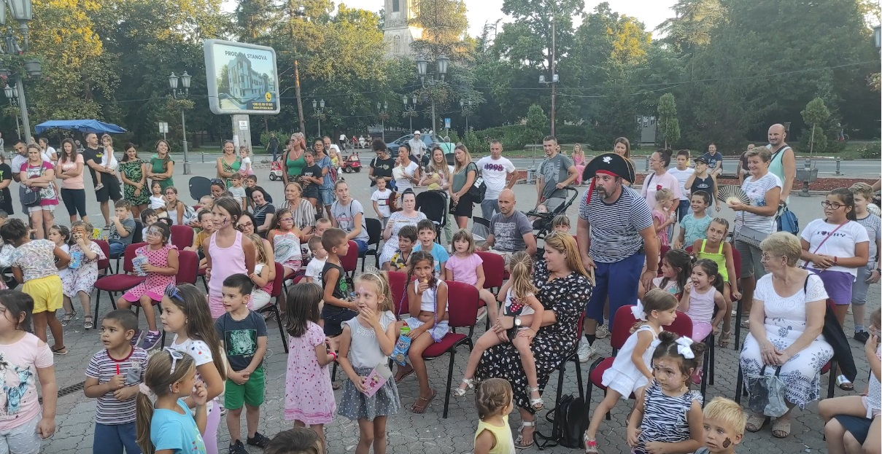
- Стицање статуса енергентски угоженог купца електричне енергије тј. природног гаса

Права из области друштвене бриге о деци која се остварују : | НАЧИН ОСТВАРИВАЊА ПРАВА
Деца без родитељског старања | Захтев за остваривање права се налази на :  - шалтеру број 9 и у канцеларији број 5 на другом спрату Општинске управе општине Врбас  - на www.vrbas.net/obrasci.i.formulari  Захтев за остваривање права се попуњава и предаје на шалтеру број 9  Додатне информације на број телефона: 021/795-4038 и на мејл: drustvenabrigaodeci@vrbas.net
- Регресирање трошкова боравка деце у Предшколској установи у износу од 100%
- Право на регресирану цену ужине у износу од 100%
- Регресирање трошкова превоза за ученике средњих школа у износу од 100%
- Регресирање трошкова смештаја у домовима ученика и викенд карте за ученике средњих школа у износу од 100%
- Регресирање цене приватног смештаја у висини цене домског смештаја и викенд карте за ученике средњих школа у износу од 100%

Права из области друштвене бриге о деци која се остварују : | НАЧИН ОСТВАРИВАЊА ПРАВА
Деца ратних војних инвалида | Захтев за остваривање права се налази на :  - шалтеру број 9 и у канцеларији број 5 на другом спрату Општинске управе општине Врбас  - на www.vrbas.net/obrasci.i.formulari  Захтев за остваривање права се попуњава и предаје на шалтеру број 9  Додатне информације на број телефона: 021/795-4038 и на мејл: drustvenabrigaodeci@vrbas.net
- Регресирање трошкова боравка деце у Предшколској установи у износу од 100%
- Право на регресирану цену ужине у износу од 100%
- Регресирање трошкова превоза за ученике средњих школа у износу од 100%
- Регресирање трошкова смештаја у домовима ученика и викенд карте за ученике средњих школа у износу од 100%
- Регресирање цене приватног смештаја у висини цене домског смештаја и викенд карте за ученике средњих школа у износу од 100%

Права из области друштвене бриге о деци која се остварују : | НАЧИН ОСТВАРИВАЊА ПРАВА
Деца са сметњама у развоју | Захтев за остваривање права се налази на :  - шалтеру број 9 и у канцеларији број 5 на другом спрату Општинске управе општине Врбас  - на www.vrbas.net/obrasci.i.formulari  Захтев за остваривање права се попуњава и предаје на шалтеру број 9  Додатне информације на број телефона: 021/795-4038 и на мејл: drustvenabrigaodeci@vrbas.net
- Накнада зараде за време одсуства са рада ради посебне неге детета
- Регресирање трошкова боравка деце у Предшколској установи у износу од 100%
- Регресирање трошкова боравка деце у Предшколској установи у износу од 100% за свако дете корисника услуга Предшколске установе, а које је из породице у којој постоји дете са сметњама у развоју
- Регресирање трошкова продуженог боравка у основној школи у износу од 100%
- Остваривање права на личног пратиоца детета
- Право на регресирану цену ужине у износу од 100%
- Регресирање трошкова превоза за ученике основних и средњих школа у износу од 100%
- Регресирање трошкова смештаја у домовима ученика и викенд карте за ученике средњих школа у износу од 100%
- Регресирање цене приватног смештаја у висини цене домског смештаја и викенд карте за ученике средњих школа у износу од 100%
- Право на бесплатне уџбенике:
- По Одлуци Владе Републике Србије, Министарство просвете, науке и технолошког развоја, обезбеђује уџбенике и друга наставна средства за децу која испуњавају услове. Остваривање права се врши у оквиру школе коју дете похађа. Родитељи чија деца остварују право се пријављују школама које деца похађају, а које су у обавези да Министарству доставе податке до 1. марта текуће године. Школа је одговорна и дужна да благовремено обавести родитеља, односно друге законске заступнике ученика, да прикупи документацију и у информациони систем унесе тачне податке ученика.
- Остваривање права на дозволу за бесплатан пролазак аутопутем
- Остваривање права на дозволу за бесплатно коришћење обележених паркинг места на јавним паркиралиштима

Права из области друштвене бриге о деци која се остварују : | НАЧИН ОСТВАРИВАЊА ПРАВА
Ученици средње школе са одличним успехом | Захтев за остваривање права се налази на :  - шалтеру број 9 и у канцеларији број 5 на другом спрату Општинске управе општине Врбас  - на www.vrbas.net/obrasci.i.formulari  Захтев за остваривање права се попуњава и предаје на шалтеру број 9  Додатне информације на број телефона: 021/795-4038 и на мејл: drustvenabrigaodeci@vrbas.net
Регресирање трошкова превоза за ученике средњих школа у износу од 60%
Регресирање трошкова смештаја у домовима ученика и викенд карте за ученике средњих школа у износу од 60%
Регресирање цене приватног смештаја у висини цене домског смештаја и викенд карте за ученике средњих школа у износу од 60%
Конкурс за доделу ученичких стипендија ученицима средњих школа у Републици Србији |  | Критеријуми и услови:  - општи успех остварен у претходном школовању  - социјално-економски статус породице  - припадност осетљивој друштвеној групи  Пријава се подноси у школи коју ученик похађа
Конкурс за доделу ученичких стипендија изузетно надареним ученицима у Републици Србији |  | Критеријуми и услови:  - општи успех из претходно завршених разреда средње школе  - освојено место на међународним и републичким такмичењима  - резултати на стандардизованом тесту  Пријава се подноси у школи коју ученик похађа
Конкурс за доделу ученичких кредита ученицима средњих школа у Републици Србији |  | Право на конкурс имају ученици средњих школа, образовања у трогодишњем трајању наставе, чији је оснивач Република Србија, аутономна покрајина или јединица локалне самоуправе, који су први пут уписани у одређени разред у текућој школској години, чије се школовање финансира из буџета Републике Србије, који имају држављанство Републике Србије, који се школују за образовни профил за ДЕФИЦИТАРНО ЗАНИМАЊЕ, који нису поновили ниједан разред и чији родитељ односно старатељ има пребивалиште на територији Републике Србије.  Критеријуми :  - општи успех у претходној школској години  - уписан разред средње школе  - закључен уговор о будућем запослењу са дефицитарним занимањем  - припадност осетљивој друштвеној групи  Пријава са потребном документацијом се подноси у средњој школи у коју је ученик уписан
Конкурс за доделу стипендија ученицима ромске националности |  | Министарство просвете, науке и технолошког развоја расписује КОНКУРС ЗА ДОДЕЛУ СТИПЕНДИЈА УЧЕНИЦИМА РОМСКЕ НАЦИОНАЛНОСТИ УПИСАНИХ У СРЕДЊЕ ШКОЛЕ за текућу школску годину. Сва питања која су у вези са конкурсом ( да ли је расписан, потребна документација, начин рангирања) послати на мејл : ipa2014romskestipendije@mpn.gov.rs или позвати број телефона: 011-2401-911, локал 254.

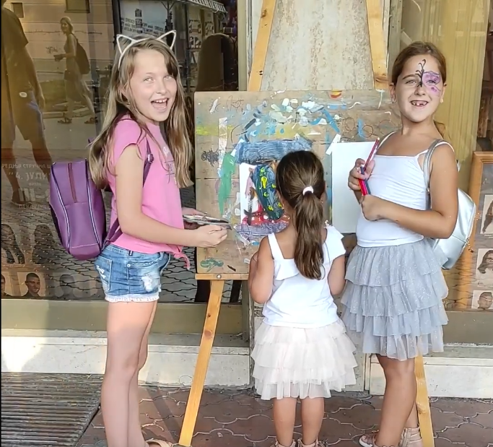

Права из области друштвене бриге о деци која се остварују | НАЧИН ОСТВАРИВАЊА ПРАВА
СТУДЕНТИ | Захтев за остваривање права се налази на :  - шалтеру број 9 и у канцеларији број 5 на другом спрату Општинске управе општине Врбас  - на www.vrbas.net/obrasci.i.formulari  Захтев за остваривање права се попуњава и предаје на шалтеру број 9  Додатне информације на број телефона: 021/795-4038 и на мејл: drustvenabrigaodeci@vrbas.net
Регресирање трошкова превоза за студенте са пребивалиштем на територији општине Врбас у износу од 100%:
- за студенте са инвалидитетом
- за студенте из породице корисника новчане социјалне помоћи
- за студенте кориснике породичне пензије
- за студенте из породице са троје и више деце
- за студенте из породице ратних војних инвалида
Регресирање трошкова превоза за студенте са пребивалиштем на територији општине Врбас у износу од 80%:
- за студенте који се школују на терет буџета државе
- за студенте који први пут уписују годину студија
- за студенте који нису корисници студентских стипендија и кредита од стране надлежних министарстава
- за студенте који нису корисници услуга смештаја у студентским центрима

Остваривање права на студентске стипендије ако испуњавају следеће услове:
- да су редовни студенти високошколских установа чији су оснивачи Република Србија и Аутономна покрајина Војводине
- да су уписали једну од година основних академских или струковних студија
- да студирају на терет буџета државе
- да нису навршили 26 година живота
- да током студија имају просечну оцену најмање 9,00
- да током студија нису обнављали ниједну годину
- да су положили испите из претходних година
- да имају пребивалиште на територији општине Врбас најмање три године
(У примени од 1. јануара)

Конкурс за доделу студентских кредита студентима високошколских установа у Републици Србији |  | Право на конкурс имају студенти високошколских установа чији је оснивач Република Србија, аутономна покрајина или јединица локалне самоуправе, који су упсани први пут у текућој школској години на студије првог степена, чије се школовање финансира из буџета Републике Србије , који имају држављанство Републике Србије, који нису у радном односу и имају пребивалиште на територији Републике Србије као и њихови родитељи односно старатељи.  Пријава са потребном документацијом се подноси високошколској установи.
Конкурс за доделу студентских стипендија студентима високошколских установа у Републици Србији |  | Право на конкурс имају студенти високошколских установа чији је оснивач Република Србија, аутономна покрајина или јединица локалне самоуправе, који су уписани први пут у текућој школској години на студије првог, другог, или трећег степена, чије се школовање финансира из буџета Републике Србије , који имају држављанство Републике Србије, који нису губили ни једну годину током студирања уз максималну ефикасност, имају просечну оцену најмање 9,00 и имају пребивалиште на територији Републике Србије.  Пријава са потребном документацијом се подноси високошколској установи.
Конкурс за доделу студентских стипендија студентима високошколских установа у Републици Србији који се образују за обављање недостајућих занимања од нарочитог значаја |  | Министарство просвете, науке и технолошког развоја расписује КОНКУРС ЗА ДОДЕЛУ СТУДЕНТСКИХ СТИПЕНДИЈА СТУДЕНТИМА ВИСОКОШКОЛСКИХ УСТАНОВА У РЕПУБЛИЦИ СРБИЈИ КОЈИ СЕ ОБРАЗУЈУ ЗА ОБАВЉАЊЕ НЕДОСТАЈУЋИХ ЗАНИМАЊА ОД НАРОЧИТОГ ЗНАЧАЈА, који се налази на линку: https://www.mpn.gov.rs/wp-content/uploads/2021/07/KOnkurs-stipendije-nedostajuca-zanimanja-2021-2022.pdf

Права из области друштвене бриге о деци која се остварују: | НАЧИН ОСТВАРИВАЊА ПРАВА:
ДАРОВИТИ УЧЕНИЦИ
Право на бесплатне уџбенике за ученике који основношколско образовање и васпитање стичу по индивидуалном образовном плану ИОП-3 | По Одлуци Владе Републике Србије, Министарство просвете, науке и технолошког развоја, обезбеђује уџбенике и друга наставна средства за децу која испуњавају услове. Остваривање права се врши у оквиру школе коју дете похађа. Родитељи чија деца остварују право се пријављују школама које деца похађају, а које су у обавези да Министарству доставе податке до 1. марта текуће године. Школа је одговорна и дужна да благовремено обавести родитеља, односно друге законске заступнике ученика, да прикупи документацију и у информациони систем унесе тачне податке ученика.
Једнократна помоћ за похађање Програма за средњошколце Научно – истраживачке станице „Петница“ | Потребно је:  - Попунити пријавну документацију која се налази на званичном веб-сајту „Петнице“, http://petnica.rs/prijavljivanje-za-programe-za-srednjoskolce-2022-godine/ и послати поштом, адресирано на:  Истраживачка станица „Петница“  ПРИЈАВЕ 2022  Поштански фах 6  14104 Ваљево  - Одобрену пријаву доставити секретару школе коју дете похађа, ради остваривања права на једнократну помоћ за похађање програма  - Школа одобрену пријаву са пропратном документацијом (захтев, очитана лична карта, копија текућег рачуна родитеља) шаље Одсеку за финансирање јавних служби Одељења за друштвене делатности Општинске управе општине Врбас.
Једнократна помоћ за похађање Програма за основце Научно – истраживачке станице „Петница | Потребно је:  - Попунити пријавну документацију која се налази на званичном веб-сајту „Петнице“, http://petnica.rs/programi/programi-za-osnovce/ и послати поштом, адресирано на:  Истраживачка станица „Петница“  ПРИЈАВЕ 2022  Поштански фах 6  14104 Ваљево  (Пријава се попуњава у априлу месецу, када ученици похађају 7. разред основне школе, како би са програмом започели у септембру исте године, када упишу 8. разред)  - Одобрену пријаву доставити секретару школе коју дете похађа, ради остваривања права на једнократну помоћ за похађање програма  - Школа одобрену пријаву са пропратном документацијом (захтев, очитана лична карта, копија текућег рачуна родитеља) шаље Одсеку за финансирање јавних служби Одељења за друштвене делатности Општинске управе општине Врбас
Конкурс за доделу ученичких и студентских стипендија изузетно надареним ученицима | Министарство просвете, науке и технолошког развоја расписује КОНКУРС ЗА ДОДЕЛУ УЧЕНИЧКИХ И СТУДЕНТСКИХ СТИПЕНДИЈА ИЗУЗЕТНО НАДАРЕНИМ УЧЕНИЦИМА И СТУДЕНТИМА У РЕПУБЛИЦИ СРБИЈИ за текућу школску годину, линк овогодишњег конкурса (завршено): https://www.mpn.gov.rs/wp-content/uploads/2021/07/Konkurs-stipendije-izuzetno-nadareni-ucenici-2021-2022.pdf
Стипендије за талентоване спортисте | Министарство омладине и спорта је донело ПРАВИЛНИК о ближим условима и критеријумима за стипендирање врхунских спортиста аматера за спортско усавршавање и за доделу новчане помоћи врхунским спортистима са посебним заслугама, који можете пронаћи на линку: https://www.mos.gov.rs/public/documents/upload/sport/inspekcija/Pravilnik%20o%20stipendiranju%20sportista.pdf
Конкурс за доделу ученичких стипендија изузетно надареним ученицима у Републици Србији | Критеријуми и услови:  - општи успех из претходно завршених разреда средње школе  - освојено место на међународним и републичким такмичењима  - резултати на стандардизованом тесту  Пријава се подноси у школи коју ученик похађа  Текст конкурса се налази на сајту: https://www.mpn.gov.rs/stipendije-mpntr/

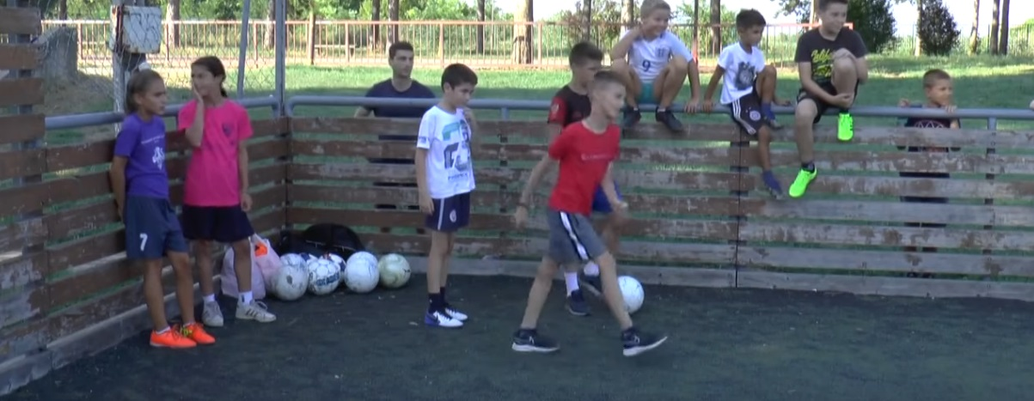

ПРАВНИ ОСНОВ

Закон о основама система образовања и васпитања | ("Сл. глaсник РС", бр. 88/2017, 27/2018 - др. зaкoн, 10/2019, 27/2018 - др. зaкoн и 6/2020
ЗAКOН  O ПРEДШКOЛСКOM ВAСПИTAЊУ И OБРAЗOВAЊУ | ("Сл. глaсник РС", бр. 18/2010, 101/2017, 113/2017 - др. зaкoн, 95/2018 - др. зaкoн, 10/2019, 86/2019 - др. зaкoн и 157/2020 - др. зaкoн)
ЗAКOН  O УЧEНИЧКOM И СTУДEНTСКOM СTAНДAРДУ | ("Сл. глaсник РС", бр. 18/2010, 55/2013, 27/2018 - др. зaкoн и 10/2019)
ЗAКOН  O ФИНAНСИJСКOJ ПOДРШЦИ ПOРOДИЦИ СA ДEЦOM | ("Сл. глaсник РС", бр. 113/2017, 50/2018, 46/2021 - oдлукa УС, 51/2021 - oдлукa УС, 53/2021 - oдлукa УС , 66/2021, 130/2021, 43/2023 -одлука УС, 62/2023, 11/24-УС и 79/24)
ПРAВИЛНИК  O MEРИЛИMA ЗA УTВРЂИВAЊE EКOНOMСКE ЦEНE ПРOГРAMA ВAСПИTAЊA И OБРAЗOВAЊA У ПРEДШКOЛСКИM УСTAНOВAMA | ("Сл. глaсник РС", бр. 87/2021)
Одлуке о доношењу Програма  демографског развоја АП Војводине са мерама за његово спровођење | („Службени лист АПВ“, бр. 3/2005)
ОДЛУКА  O ФИНAНСИJСКOJ ПOДРШЦИ ПOРOДИЦИ СA ДEЦOM | („Службени лист Општине Врбас бр. 9/2018,23/2020, 34/2020, 31/2021, 26/2022 и 03/2024)

